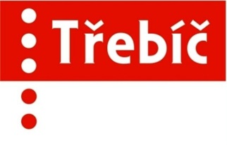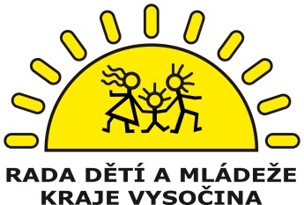

„TŘEBÍČSKÉ SRDÍČKO“
CENA ANTONÍNA HOBZY
PRO DOBROVOLNÍKY V OBLASTI PRÁCE S DĚTMI A MLÁDEŽÍ

NOMINAČNÍ FORMULÁŘ

INFORMACE O NOMINOVANÉM
jméno a příjmení
datum narození
e-mail
telefon
popis činnosti nominovaného ve prospěch dětí a mládeže
důvody nominace
INFORMACE O NAVRHOVATELI
organizace – název a IČ
(pokud je navrhovatelem)
jméno a příjmení
datum narození
e-mail
telefon

Navrhovatel prohlašuje, že s nominací seznámil navrženého.

……………………………………………………….
datum, jméno a podpis navrhovatele

Nominaci je nutné zaslat do 25. 01. 2017 a pro další ročníky vždy do 31.12. daného roku.
Nominace se předkládají v papírové podobě k rukám kontaktní osoby nebo elektronicky e-mailem na adresu kontaktní osoby.
Kontaktní osoba: Veronika Nováková, 568 896 199, v.novakova@trebic.cz , Městský úřad Třebíč, odbor školství a kultury, Karlovo nám. 104/55, Třebíč.

